更改收银台申请
尊敬的领导：
因铺面格局，我店申请更改收银台位置。
具体更改区域如下：将图一的现在收银台更改到图二的地方
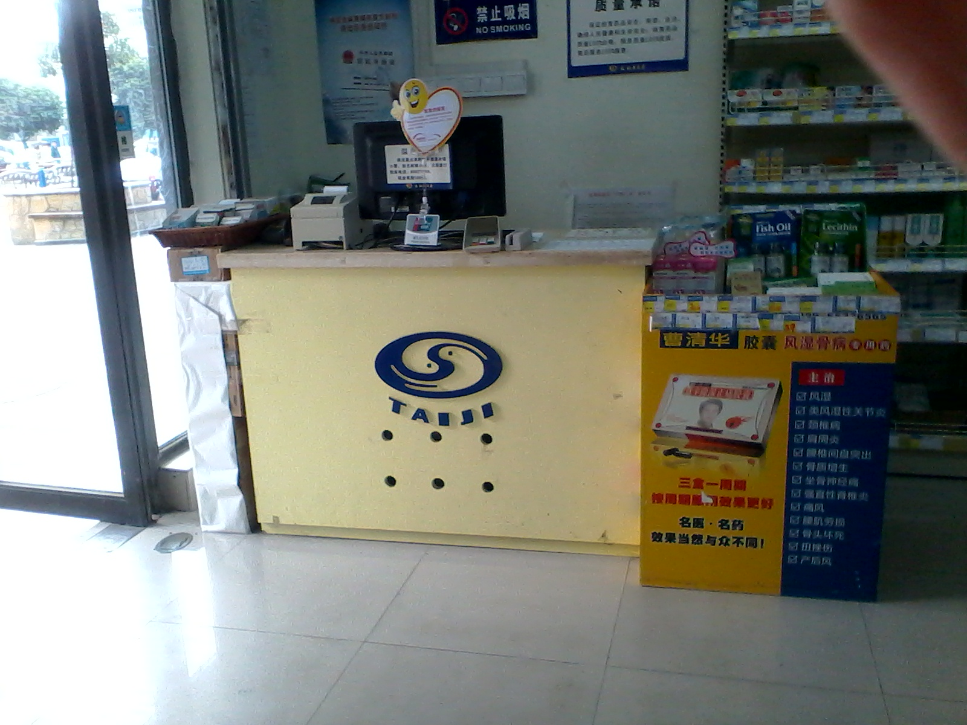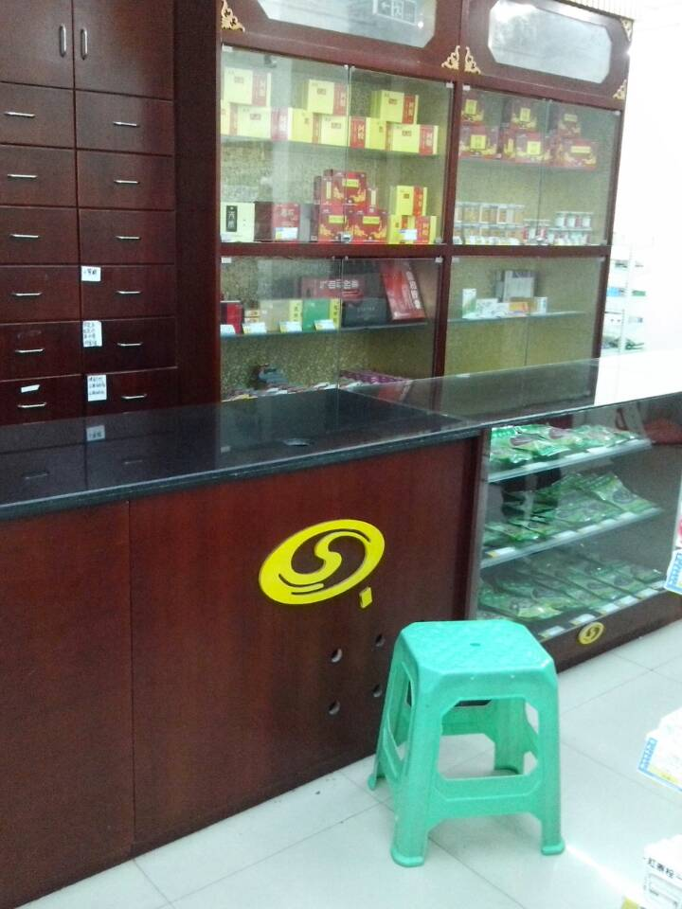
（图一） （图二）
将原来图一的收银台位置改放熬胶台
将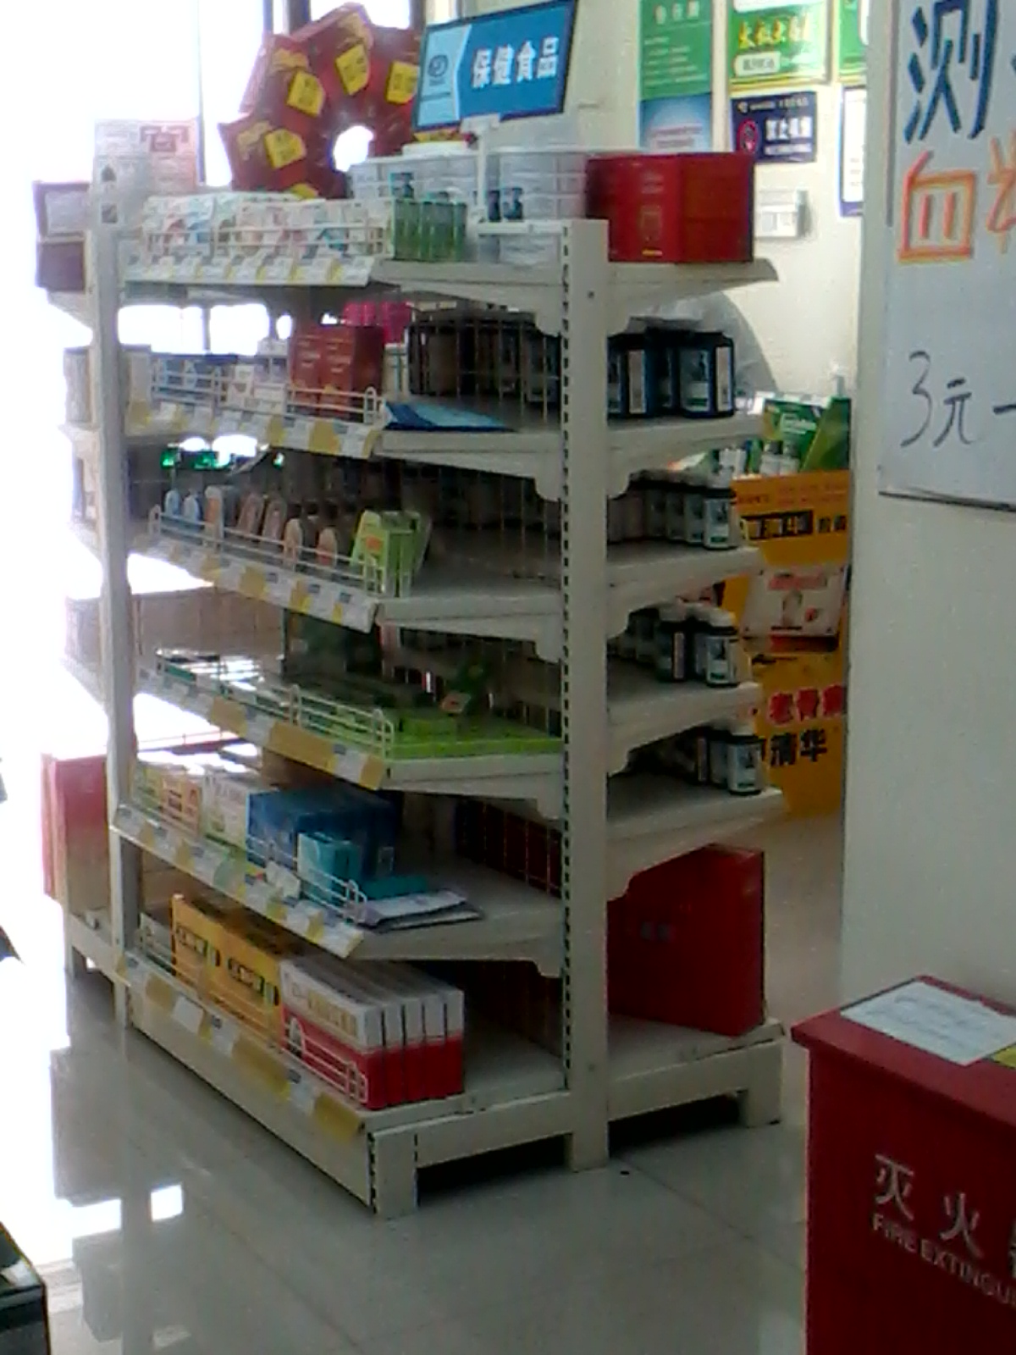更改成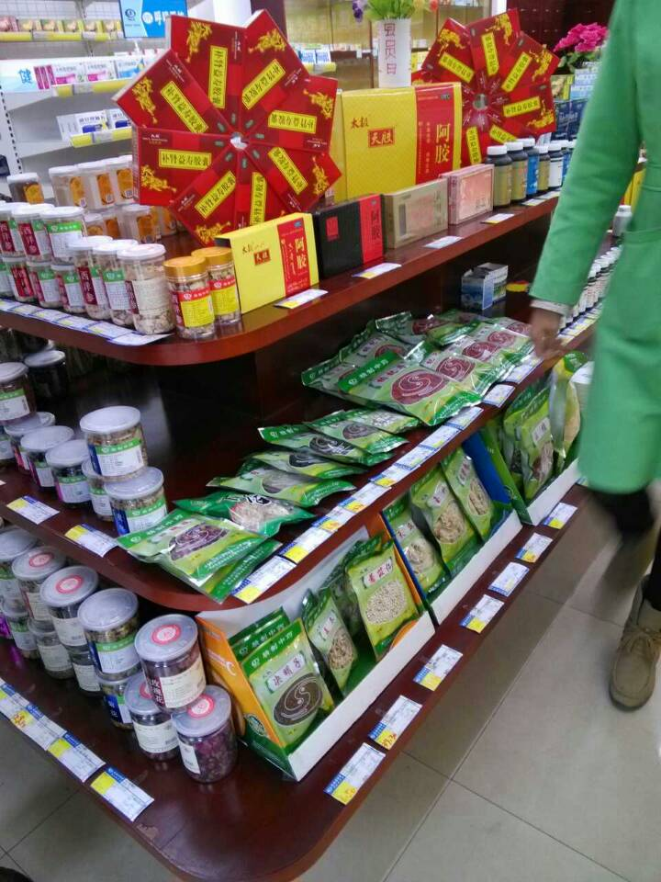。
（图三） （图四）
将图三的货架更改成中药展示架如（图四）
申请门店：大源北街店
2013.10.30

